Влияние мультфильмов на ребенка.
Формирование личности детей происходит впервые 5-7 лет их жизни. От того, какой фундамент будет заложен в эти годы, зависит дальнейшее психическое развитие ребёнка.
Не маловажную роль в жизни детей играют мультфильмы. Они, с одной стороны, позволяют родителям отвлечь чем-либо ребёнка на какое-то время, а самим родителям заняться своими делами, а, с другой стороны, несут не маловажную воспитательную, познавательную и развивающую функции.
Советские мультфильмы или, проще говоря - мультики, не штамповались массово, а были штучным товаром, от этого их качество только выигрывало. Каждая деталь в них была продумана до мелочей. Они всегда вносят в сознание ребёнка только позитивную информацию.
К сожалению, в конце прошлого века не только индустрия кино, но и отечественная мультиндустрия переживали не лучшие времена. Мультфильмов в это время производилось не просто мало, а очень мало, поэтому освободившуюся нишу на рынке заняли американские и японские мультфильмы.
Эти мультики рассчитаны абсолютно на другую аудиторию, они несут в себе элементы совершенно другой культуры, навязывая подсознательно эти ценности и вашим детям. Они не учитывают наши национальные и культурные особенности. Преемники советской мультипликации - современные российские мультфильмы, Однако, даже они не всегда несут позитивные ценности для ребёнка, чаше копируя стиль западных мультиков.
Давно доказано, что просмотр слишком динамичных сцен и сцен с яркими вспышками на телеэкране, может провоцировать у предрасположенных детей приступы эпилепсии. Поэтому иногда детские неврологи рекомендуют родителям таких пациентов ограничиться просмотром до пяти лет исключительно продукцией советской мультипликации.
В современных мультфильмах можно выделить целый ряд недостатков, которые могут привести к неправильному формированию и развитию психики вашего ребёнка:
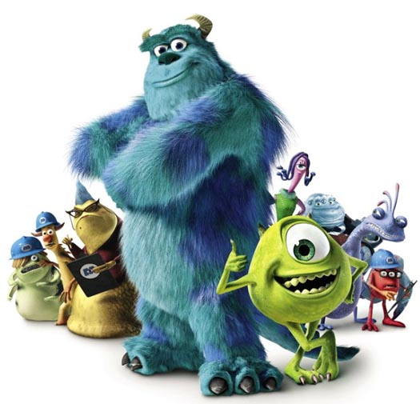
Переизбыток агрессии и насилия на экране. Слишком подробные сцены драк с кровью, убийств, демонстрации атрибутов смерти (черепа, кладбища). Главный герой, как правило, агрессивен, может наносить вред окружающим. Ребёнок может затем подражать мультяшной жестокости в своей жизни.
Полная безнаказанность. Плохой поступок персонажа не наказывается, а иногда даже приветствуется. У ребёнка может сформироваться стереотип о вседозволенности, что приведёт к негативным последствиям в дальнейшем.
Нет чёткой границы между добром и злом. Даже положительный персонаж может тоже совершать плохие поступки ради благих целей.
Наделение женщины мужскими чертами характера и наоборот. Это отражается в поведении, одежде, роли персонажа. Часто женщины в мультфильмах имеют недвусмысленный интерес к мужчинам, всячески показывая и демонстрируя его на экране. Кроме этого мультфильмы часто способствуют неверному формированию образа матери и материнства.
Неуважение к женщине, матери, престарелым людям, животным и растениям – чаще норма, а не исключение. А потом не удивляйтесь и не спрашивайте себя, откуда взялась агрессия и хамство у ваших детей.
Неправильное формирование инстинкта самосохранения, неосознанное подталкивание ребёнка к суициду. Герои могут по нескольку раз умирать и воскресать на экране. Нет гарантии, что ребёнок в реальной жизни не захочет попытаться повторить подвиг своего любимого героя.
Практически все современные мультфильмы - это продукт массовой культуры - мультяшный «фастфуд». Черпая информацию только из таких источников, ребёнок будет абсолютно такой, как все, и не сможет стать полноправной индивидуальностью.
Безусловно, мультфильм мультфильму рознь. Многое зависит и от культуры и интеллекта семьи, в которой воспитывается и живет ребенок.
Никакой мультфильм не заменит живого общения ребёнка с взрослым, в котором он так нуждается. Давайте отложим дела, и уделим малышу немного нашего внимания!
Название | Источник | Педагогическая цель
Самый большой друг | https://www.youtube.com/watch?v=N0KRmdST3i0 | Через просмотр мультфильма раскрыть понятие «дружба»  Примерные вопросы:  - Какими качествами должен обладать настоящий друг?  - Какую роль друзья играют в нашей жизни?  - Почему девочка назвала щенка, цыплёнка и колокольчика своими «большими» друзьями?
Мультфильм «Лесная хроника» | http://deti.mail.ru/forsmall/multiki/2307-lesnaya-hronika | Воспитание нравственных качеств, формирование представлений об этических нормах поведения в обществе.  Примерные вопросы:  - Какими качествами характера обладает заяц? Барсук? Лиса? Волк?  - Как вол был наказан за свой обман и жадность?  - Как тебе кажется, захотят ли дети дружить с таким ребёнком, как «волк», почему?
Записки пирата | http://deti.mail.ru/forsmall/multiki/18450-zapiski-pirata/ | Показать, что любое живое существо имеет смысл своего существования.  Примерные вопросы:  - Какие животные, птицы и насекомые были в мультфильме?  - Чем каждое из них может быть полезно людям или природе? (взаимосвязь)  - Какую всё же пользу приносит Пират?
Птичка Тари | http://deti.mail.ru/forsmall/multiki/2804-ptichka-tari/ | Развитие социальных качеств у детей, таких как отзывчивость и доброта.  Примерные вопросы:  - Почему крокодил так недружелюбно себя ведёт с другими животным и птицами?  - Чтобы животные могли сделать, чтобы подружиться с ним?  - Почему птичка Тари помогла крокодилу?  - Как изменился крокодил в конце мультфильма?
Козлёнок, который считал до десяти | http://deti.mail.ru/forsmall/multiki/2563-kozlenok-kotoryij-schital-do-desyati/ | Показать значимость в обучении счёта.  Примерные вопросы:  - Почему животные сердились на козлёнка, когда он их считал?  - Что заставило их изменить свое мнение?  - Где ещё может пригодиться умение считать?

